2017 - 2018 EĞİTİM – ÖĞRETİM YILI 5. SINIF FEN BİLİMLERİ DERS PLÂNI
I.BÖLÜM
Dersin Adı: | Fen Bilimleri | 2. Hafta (25 – 29 Eylül 2017)
Sınıf: | 5. Sınıf
Ünite No-Adı: | 1. Ünite: Güneş, Dünya ve Ay
Konu: | Güneş’in Yapısı ve Özellikleri / Ay’ın Yapısı ve Özellikleri
Önerilen Ders Saati: | 4 Saat
II.BÖLÜM
Öğrenci Kazanımları/Hedef ve Davranışlar: | F.5.1.1.2. Güneş’in büyüklüğünü Dünya’nın büyüklüğüyle karşılaştıracak şekilde model hazırlar.  F.5.1.2.1. Ay’ın özelliklerini açıklar.
Ünite Kavramları ve Sembolleri: | - Güneş’in yapısı ve dönme hareketi  - Güneş  - Katman
Uygulanacak Yöntem ve Teknikler: | Anlatım, Soru Cevap, Rol Yapma, Grup Çalışması vb. tekniklerden uygun olanları.
Kullanılacak Araç – Gereçler: | Hangisi Daha Büyük? etkinliği için;  - A4 kâğıdı  - Makas  - Pipet  - Bant  - Cetvel  - Keçeli kalem  - Farklı renklerde boyalar (Güneş’i renklendirmek için)  - Kurşun kalem  - Pergel  Ay’ın Yüzeyini Keşfedelim etkinliği için;  - Kâğıt  - Kalem
Açıklamalar: | a. Ay’ın büyüklüğü belirtilir.  b. Ay’ın geometrik şekline değinilir.  c. Ay’ın yüzey yapısı hakkında bilgi verilir.  ç. Ay’ın atmosferinden bahsedilir.
Yapılacak Etkinlikler: | Hangisi Daha Büyük? (D.K. Sayfa: 17)  Ay’ın Yüzeyini Keşfedelim (D.K. Sayfa: 21)
Özet: | 1. Bölüm: Ay’ın Yapısı ve Özellikleri  Bulutsuz bir gecede gökyüzüne baktığınızda, gökyüzünde parlayan birçok gök cismi görebiliriz. Bu gök cisimleri arasında Dünya’ya en yakın olan Ay’dır. Ay, Dünya’mızın tek doğal uydusudur. Ay bir ışık kaynağı olmadığı halde Güneş’ten aldığı ışınlar sayesinde Dünya’dan görülür.  Ay, Dünya’dan çok daha küçük bir gök cismidir. Dünya’dan gökyüzüne baktığımızda Ay’ı diğer gök cisimlerinden daha büyükmüş gibi görürüz. Hem Dünya’dan hem de Güneş’ten küçük olmasına rağmen Ay’ın Güneş’ten daha büyükmüş gibi görünmesinin sebebi Dünya’mıza Güneş’ten daha yakın olmasıdır.  Güneş’in Dünya’ya uzaklığının yaklaşık 150 milyon km olduğunu öğrenmiştiniz. Ay’ın Dünya’ya olan uzaklığı ise yaklaşık olarak 384 bin km’dir.  Ay’ın şekli bir küreye benzer. Bu kürenin yüzeyi pürüzsüz değildir. Ay’ın yüzeyinde meteor denilen gök cisimlerinin çarpması sonucunda derin çukurlar oluşmuştur. Bu çukurlara krater adı verilir. Kraterlerin yanı sıra Ay yüzeyinde kayalıklar vadiler ve yüksek dağlar da bulunur.  Ay’ın atmosferi çok ince bir tabaka halindedir. Dünya’nın atmosferiyle kıyaslanacak olursa Ay’ın atmosferi yok denecek kadar azdır. Bu yüzden rüzgâr, yağış gibi hava olayları Ay’da görülmez. Gece ve gündüz arasındaki sıcaklık farkı da çok fazladır.  Ay’ın yüzeyi toz tabakası ile kaplıdır. Ay’da rüzgâr ve yağmurun olmaması sebebiyle yüzeydeki toz tabakası hiç değişmeden kalır. Bu nedenle astronotların Ay’da bıraktıkları ayak izleri sonsuza dek hiç bozulmadan kalacaktır.  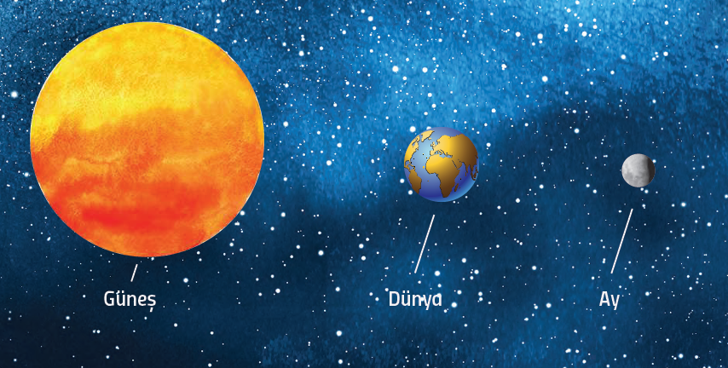  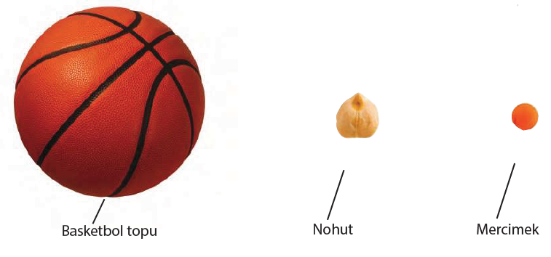  Dünya, Güneş ve Ay’ı büyüklüklerine göre sıralayacak olursak en büyük Güneş, sonra Dünya, sonra Ay şeklinde sıralarız. Güneş’i basketbol topuna benzetecek olursak Dünya’yı nohut, Ay’ı da mercimek tanesine benzetebiliriz.
III.BÖLÜM
Ölçme ve Değerlendirme: | Hazırbulunuşluk testleri, gözlem, görüşme formları, yetenek testleri, İzleme / ünite testleri, uygulama etkinlikleri, otantik görevler, dereceli puanlama anahtarı, açık uçlu sorular, yapılandırılmış grid, tanılayıcı dallanmış ağaç, kelime ilişkilendirme, öz ve akran değerlendirme, grup değerlendirme, projeler, gözlem formları vb. tekniklerinde uygun olanları.  - Ders kitabı 18. Sayfadaki “Sıra Sende” çalışması yaptırılır.  - Ders kitabı 19. Sayfadaki “Göster Kendini” çalışması yaptırılır.  - Ders kitabı 23. Sayfadaki “Göster Kendini” çalışması yaptırılır.  - Ders kitabı 25. Sayfadaki “Sıra Sende” çalışması yaptırılır.
IV.BÖLÜM
Dersin Diğer Derslerle İlişkisi:
V.BÖLÜM
Planın Uygulanmasıyla İlgili Diğer Açıklamalar: | 15 Temmuz Demokrasi ve Milli Birlik Günü  Ders Yılının Başladığı İkinci Hafta
www.FenEhli.com www.FenEhli.com www.FenEhli.com www.FenEhli.com
………………………………….. Uygundur
Fen Bilimleri Öğretmeni ………………………………………
Okul Müdürü
www.FenEhli.com

